﻿

## Schlaganfall im Corona-Koma»Ich war wie in Beton gegossen«

Vor seiner Covid-Erkrankung war Thomas Siegmund ein sportlicher Draufgänger ohne Vorerkrankungen. Im künstlichen Koma erlitt er unbemerkt von den Ärzten zwei Schlaganfälle. Jetzt kämpft er sich ins Leben zurück.

Von [**Annette Langer**](https://www.spiegel.de/impressum/autor-eaef643d-0001-0003-0000-000000000463)

01.07.2021, 00.37 Uhr

* Kommentare öffnen

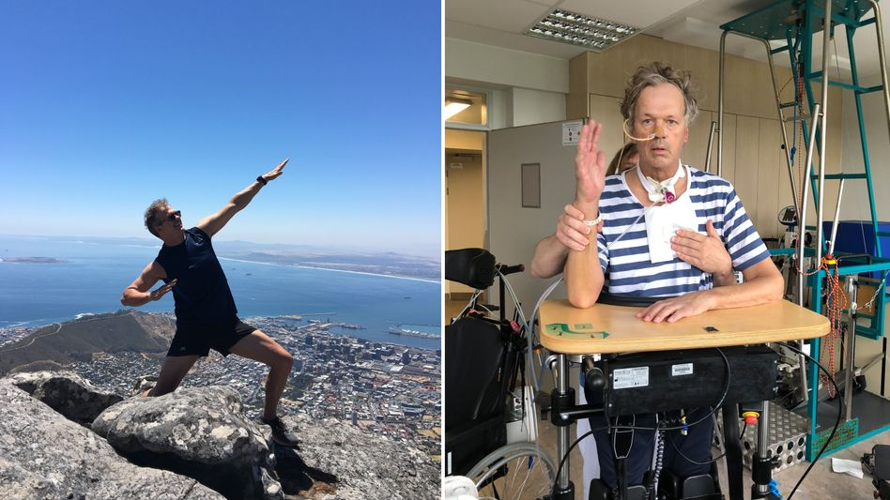Bild vergrößern

Thomas Siegmund: Von Corona hart getroffen

 Foto: privat

»Da war nichts«, sagt Thomas Siegmund über die Zeit, die er im künstlichen Koma verbrachte. Fünf Wochen im Frühjahr 2020, in Nebel aufgelöst. Während Siegmunds Gedanken und Gefühle auf Eis gelegt waren, kämpfte sein Körper gegen das Sars-CoV-2-Virus. Es war ein verlustreicher Kampf.

Seine Nieren hörten auf zu arbeiten. Er hatte eine Sepsis, diverse Thrombosen, Gehirnblutungen, Lungen- und Gallenblasenentzündungen, außerdem – von den behandelnden Ärzten zunächst unbemerkt – zwei Schlaganfälle.

»Irgendwann bin ich aufgewacht und war halbseitig gelähmt«, erzählt der 56-Jährige. Sein erster Gedanke war: »Mir hat jemand in den Kopf geschossen.«

Thomas Siegmund war eines der frühen Opfer der Coronapandemie. Im Skiurlaub im österreichischen Obertauern infizierte er sich im März 2020 mit dem Virus. Vielleicht beim Après-Ski, er weiß bis heute nicht, bei wem. Klar vor Augen ist ihm die Erinnerung, dass er morgens noch bei schönster Wintersonne eine Abfahrt nahm und dann völlig erschöpft und schweißüberströmt unten ankam.

Auf der Heimfahrt wurde Siegmund von Fieberschüben geschüttelt, im Autoradio liefen warnende Corona-Berichte. Zu spät für den Prokuristen aus der Nähe von [Bremen](https://www.spiegel.de/thema/bremen/), denn das Virus hatte ihn schon voll im Griff.

### Positiver Test, Intensivstation, künstliches Koma

Bei seiner Rückkehr am 16. März 2020 rief er noch selbst beim Gesundheitsamt im niedersächsischen Landkreis Verden an und bat um einen Coronatest. Der war positiv – keine Überraschung angesichts der drastischen Verschlechterung seines Gesundheitszustands.

Der Hausarzt riet ihm, ins Krankenhaus zu gehen. Siegmund bekam einen Platz im Agaplesion Diakonieklinikum in Rotenburg. Die Sauerstoffsättigung seines Blutes war schlecht, schnell wurde er auf die Intensivstation verlegt, am Tag darauf bereits intubiert, am 20. März ins künstliche Koma versetzt.

**Kirsten Siegmund, 53, pharmazeutisch-technische Assistentin**Ein Bild, das Person, drinnen, Wand enthält.
Foto:

privat

»Bevor mein Mann intubiert wurde, durfte ich ihn noch einmal anrufen. Die Ärzte baten mich, ihn aufzubauen und ihm klarzumachen, dass es keine Alternative zum künstlichen Koma gebe. Das war sehr schwer, denn er hatte panische Angst davor. Als er im Koma lag, durfte ich ihn wegen der Coronavorschriften nicht besuchen. Am Anfang habe ich noch mehrmals am Tag mit der Klinik telefoniert, dann kam eine Katastrophe nach der anderen, die Nieren versagten, die Bauspeicheldrüse arbeitete nicht mehr richtig. Ich weiß nicht, wie ich diese Krise bewältigt habe. Am Anfang war ich noch allein in Quarantäne. Später sind unsere Kinder gekommen und haben sich um mich gekümmert. Ohne sie und unsere Freunde hätte ich das nie geschafft. Die Ärzte in Rotenburg haben mir irgendwann erlaubt, meinen Mann zu sehen, es sei wichtig, dass ich mal seine Hand halte, sagten sie. Das war gut, auch wenn Thomas selbst davon nichts mitbekommen hat.«

Als der passionierte Sportler Siegmund fünf Wochen später wieder zu Bewusstsein kam, hatte er laut eigener Aussage 20 Kilogramm verloren und war halbseitig gelähmt. »Ich habe mich gefühlt wie in Beton gegossen«, erinnert er sich. »Ich konnte mich überhaupt nicht rühren. Das hat mich sehr verängstigt, auch weil ich meinen Zustand gar nicht begriffen habe.«

### Schlaganfallanzeichen wie Lähmungen im Koma schwer zu erkennen

Patienten, die wegen schwerer Covid-19-Verläufe intensivmedizinisch betreut werden, haben ein erhöhtes Schlaganfallrisiko. Das zeigen verschiedene Untersuchungen. Das »[New England Journal of Medicine](https://www.nejm.org/doi/full/10.1056/NEJMc2009787)« veröffentlichte schon im April 2020 einen Artikel, in dem die Fälle fünf New Yorker Covid-19-Patienten unter 50 Jahren beschrieben werden, die nach der Infektion einen ischämischen Schlaganfall erlitten, also eine Minderdurchblutung des Gehirns.

Hirninfarkte gehören wie zum Beispiel Lungenembolien zu den thromboembolischen Komplikationen, die bei Covid-19 verstärkt auftreten. Laut einer Studie aus den Niederlanden blieb die Thrombosehäufigkeit bei Coronapatienten trotz verbesserter Therapien und einer geringeren Sterblichkeit [auch in der zweiten Welle fast unverändert hoch](https://www.sciencedirect.com/science/article/pii/S0049384820306757).

»Mein Spitzname war ›der Sportkanzler‹. Ich war immer topfit, gesund hoch drei.«

Wird ein Schlaganfall nicht rechtzeitig bemerkt, können die Folgen wie bei Thomas Siegmund gravierend sein. Dennoch scheint dies in Krankenhäusern gelegentlich vorzukommen. »Es ist nicht ungewöhnlich, dass Hirninfarkte im künstlichen Koma nicht bemerkt werden«, sagt Wolf-Rüdiger Schäbitz, Chefarzt der Klinik für Neurologie am Evangelischen Klinikum Bethel in [Bielefeld](https://www.spiegel.de/thema/bielefeld/).

Oft sei es nahezu unmöglich, die üblichen Schlaganfallanzeichen wie Lähmungen, Schwindel, Sprach- oder Sehschwierigkeiten zu erkennen, weil der Patient nicht bei Bewusstsein sei. Computer- oder Magnetresonanztomografien würden aber nur bei konkretem Verdacht unternommen und seien bei Intensivpatienten, die beatmet werden, sehr aufwendig und risikobehaftet. »Bei einer Covid-19-Diagnose steht außerdem die Behandlung der Infektion im Vordergrund«, so Schäbitz.

»Ich habe anfangs gedacht, ich kriege das hin«, erzählt Thomas Siegmund. Er sei schon immer ein Kämpfer gewesen, habe seit seiner Kindheit intensiv Sport betrieben. Auf Fotos sieht man einen muskelbepackten, braun gebrannten Mann bergsteigen und golfen, Tennis und Volleyball spielen, Rennrad fahren oder Gewichte heben. »Mein Spitzname war ›der Sportkanzler‹. Ich war immer topfit, gesund hoch drei.«

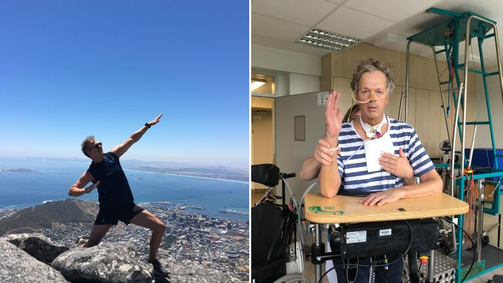

Fotostrecke

**Schlaganfall im Corona-Koma: »Früher war ich der Sportkanzler«**

Foto: privat

Doch die Coronatortur hat ihn gezeichnet: »Ich habe das komplett unterschätzt, wollte meine Heilung in gewohnter Manier angehen, wie nach einer Sportverletzung. Aber ich kann mich noch so anstrengen und noch so fleißig trainieren – ich werde immer wieder zurückgeworfen«, so Siegmund. »Es ist so, als ob ich einen Berg mithilfe meiner Gedanken versetzen soll.«

### Enge Zeitfenster bei der Behandlung

»Bei rund fünf Prozent aller Covid-19-Patienten kommt es zu Schlaganfällen«, sagt der Generalsekretär der [Deutschen Gesellschaft für Neurologie](https://dgn.org/), Peter Berlit. »Der Mechanismus, der dazu führt, ist eine Verbindung von Endotheliitis – einer Entzündung der Gefäßinnenwand – und einer durch den Infekt erhöhten Thrombose-Neigung. Diese Kombination führt zu einem deutlich erhöhten Risiko von ischämischen Schlaganfällen.«

Bei Schlaganfällen muss immer schnell gehandelt werden. Laut Berlit bleiben vier bis sechs Stunden, in denen man Thrombosen entweder durch Medikamente auflösen oder mit einem Katheter herausziehen kann. »Danach ist das Gewebe zugrunde gegangen, im betroffenen Hirngewebe ist eine Nekrose entstanden. Dann ist die gezielte Frührehabilitation entscheidend.«

Die Gabe von Cortison kann das Risiko von Schlaganfällen bei schweren Covid-19-Verläufen verringern, aber auch hier ist das Zeitfenster eng: Der Patient ist so krank, dass er stationär behandelt und eventuell mit Sauerstoff versorgt werden muss. Aber er wird noch nicht beatmet. »Es gibt außer Cortison noch zwei Immuntherapeutika – [Tocilizumab und Anakinra](https://www.thelancet.com/journals/lanrhe/article/PIIS2665-9913(20)30273-3/fulltext" \t "_blank) – die gegen die Entzündungskaskade bei Covid-19 wirken«, erklärt Berlit. »Aber auch sie helfen nicht mehr, wenn der Kranke bereits beatmet wird.«

Thomas Siegmunds Schlaganfälle wurden erst etwa zwei Wochen nach ihrem Auftreten diagnostiziert. »Ich habe großes Glück gehabt, kognitiv und sprachlich bin ich kaum eingeschränkt«, sagt er.

Noch heute, mehr als ein Jahr nach dem künstlichen Koma, absolviert Siegmund zehn bis zwölf Therapieeinheiten in der Woche, darunter Physio- und Ergotherapie. Seine Faust kann er inzwischen ballen, aber noch nicht wieder öffnen. »Die Hand ist bockig«, sagt seine Frau dann immer.

Mehr zum Thema

* [**Psychische Folgen von Corona: Die Angst nach der Infektion**](https://www.spiegel.de/gesundheit/diagnose/psychische-folgen-von-corona-die-angst-nach-der-infektion-a-03d3da25-9a58-4a62-becf-e14f835b72e8)

[Die Angst nach der Infektion](https://www.spiegel.de/gesundheit/diagnose/psychische-folgen-von-corona-die-angst-nach-der-infektion-a-03d3da25-9a58-4a62-becf-e14f835b72e8)

* [**Klinikleiterinnen und Pfleger berichten aus Intensivstationen: »Die Krankheitsverläufe machen mir Sorgen. Sie sind heftiger als zuvor«**Protokolle: Jan Friedmann, Maik Mosheim, Christopher Piltz und Katja Thimm](https://www.spiegel.de/panorama/gesellschaft/eine-enorme-todesangst-a-f07ab256-0002-0001-0000-000177244285)

[»Die Krankheitsverläufe machen mir Sorgen. Sie sind heftiger als zuvor«](https://www.spiegel.de/panorama/gesellschaft/eine-enorme-todesangst-a-f07ab256-0002-0001-0000-000177244285)

* [**Schätzung für 2020: Deutsche haben durch Covid-19 mehr als 300.000 Jahre Lebenszeit verloren**](https://www.spiegel.de/wissenschaft/medizin/corona-deutsche-haben-2020-durch-covid-19-mehr-als-300-000-jahre-lebenszeit-verloren-a-4e58fbbd-a5c0-4326-abcb-237f0b91eed6)

[Deutsche haben durch Covid-19 mehr als 300.000 Jahre Lebenszeit verloren](https://www.spiegel.de/wissenschaft/medizin/corona-deutsche-haben-2020-durch-covid-19-mehr-als-300-000-jahre-lebenszeit-verloren-a-4e58fbbd-a5c0-4326-abcb-237f0b91eed6)

* [**Schlaganfälle, Kopfschmerzen, Atemlähmung: Das Coronavirus kann auch das Gehirn befallen**Von Heike Le Ker](https://www.spiegel.de/wissenschaft/medizin/coronavirus-kann-auch-das-gehirn-befallen-schlaganfaelle-kopfschmerzen-atemlaehmung-a-d365d33c-d330-49a1-a7b6-6b374e30ccb1)

[Das Coronavirus kann auch das Gehirn befallen](https://www.spiegel.de/wissenschaft/medizin/coronavirus-kann-auch-das-gehirn-befallen-schlaganfaelle-kopfschmerzen-atemlaehmung-a-d365d33c-d330-49a1-a7b6-6b374e30ccb1)

Darüber hinaus geht er mit Unterstützung spazieren und fährt auf einem Fahrrad mit Stützrädern die Straße auf und ab. »Meine Beine habe ich ganz gut im Griff, den Rumpf auch, aber ich humple noch und kann den linken Arm nicht ansteuern.« Auch die üblichen Corona- und Schlaganfallspätfolgen machen ihm zu schaffen: Abgespanntheit und Gedächtnisprobleme, außerdem Nervenschäden, die zu Taubheitsgefühlen und Missempfindungen in den Beinen führen, »als ob dir ein Dackel in den Zeh beißt«.

Bis heute ist Thomas Siegmund krankgeschrieben, noch ist unklar, ob er je wieder berufstätig sein wird. Er ist den Ärzten dankbar, dass sie sein Leben gerettet haben. Aber auch die langen Krankenhausaufenthalte hinterließen Spuren. In einer für alle enorm strapaziösen Zeit blieb ihm und seiner Frau zufolge in den Kliniken manches auf der Strecke, vor allem bei der ersten Reha im Klinikum Bremen-Ost seien Dinge schiefgegangen.

»Ich habe mich vollkommen machtlos gefühlt.«

Nach seinem Empfinden habe einmal ein Pfleger den Regler für die Flüssignahrung zu weit aufgedreht und sei dann für eine Stunde verschwunden, sagt Thomas Siegmund. Er habe sich erbrochen, es sei Flüssigkeit in die Lunge geraten. »Ich hätte ersticken können.« Nach dem Vorfall habe er eine Lungenentzündung bekommen, sagt Siegmund.

Ein anderes Mal sei er aus dem Rollstuhl gefallen und habe laut um Hilfe gerufen. Sein Zimmergenosse habe Alarm geschlagen, aber über eine Stunde lang sei niemand gekommen. »Ich habe mich vollkommen machtlos gefühlt.« Überhaupt habe in den seltensten Fällen jemand auf sein Klingeln reagiert. »Am Ende habe ich die Krankenhauszentrale angerufen und mich auf meine Station durchstellen lassen, wenn ich etwas brauchte.«

Bei einer Bronchoskopie seien ihrem Mann zudem ein Zahn ausgeschlagen und zwei weitere beschädigt worden, sagt Kirsten Siegmund.

### Krankenhaus dementiert Versäumnisse

»Wir bedauern sehr, dass einer unserer Patienten schlechte Erfahrungen gemacht hat«, heißt es in einer Stellungnahme des Krankenhausträgers Gesundheit Nord gGmbH. Die erhobenen Vorwürfe könne man aber nicht nachvollziehen. Der Schilderung, »dass ein Patient auf der neurologischen Station nach einem Sturz eine Stunde lang trotz Rufen und Klingeln auf Hilfe warten musste, müssen wir entschieden widersprechen«, schreibt die Leiterin der Unternehmenskommunikation, Karen Matiszick, auf Anfrage des SPIEGEL.

Von Pflegenotstand könne keine Rede sein. In der neurologischen Frührehabilitation im Klinikum Bremen-Ost seien examinierte Pflegekräfte tagsüber für zwei bis vier Patientinnen und Patienten zuständig. Deren Klingeln werde direkt auf ein tragbares Telefon weitergeleitet. »Selbstverständlich wird auf Klingeln oder Hilferufe unverzüglich reagiert.«

Sondennahrung könne aus medizinischer Sicht nicht »überdosiert« werden, schreibt die Sprecherin. Die Geschwindigkeit der Gabe werde je nach Verträglichkeit angepasst, die Patienten seien entweder monitorüberwacht oder die zuständige Pflegekraft sehe regelmäßig nach ihnen. Gerade bei einer vorhandenen Schluckstörung könne es aber »leider vorkommen, dass Patienten erbrechen und die Nahrung einatmen und sich eine Pneumonie entwickelt«.

Die aufgetretene »Komplikation« bei der Bronchoskopie sei leider typisch, so Matiszick. Über dieses Risiko würde vorab aufgeklärt.

### Die Suche nach Therapien – zu allem bereit

Also alles nur Einbildung? Auf eine offizielle Beschwerde oder eine Anzeige haben die Siegmunds verzichtet. Es habe auch kompetente Ärzte und Pfleger gegeben, sagen sie. Außerdem befürchten sie, dass sie bei einem neuerlichen Aufenthalt in Bremen-Ost nach einer Beschwerde womöglich schlechter behandelt würden.

In [Deutschland](https://www.spiegel.de/thema/deutschland/) erleiden jedes Jahr mehr als eine Viertelmillion Menschen einen Hirninfarkt. Auf dem Weg zur Genesung setzt Thomas Siegmund auf Alternativen zur klassischen Neurorehabilitation.

Zuletzt hat die roboter- und gerätegestützte motorische Rehabilitation von Schlaganfallpatienten gute Ergebnisse gezeigt. Sogenannte Exoskelette sind mit Sensoren und Motoren ausgestattet und unterstützen die Bewegungen des Patienten. Die Geräte errechnen, wie viel Kraft dem Patienten fehlt, um etwa einen Schritt auszuführen, und ersetzen diese durch Motorenkraft. Sie bringen den Patienten mit etlichen Wiederholungen an seine Leistungsgrenze, trainieren Muskelkraft und Gleichgewichtssinn.

»Dieses Virus ist schrecklich. Egal, wie stark und gesund du bist, es reißt dich um.«

»Solche Therapien sind sehr effizient, denn sie basieren auf einer hohen Schlagzahl an Wiederholung und einem kontinuierlichen Training, was nachweislich hilft«, sagt der Bielefelder Chefarzt Schäbitz, der auch als Sprecher der Deutschen Schlaganfall-Gesellschaft fungiert. »Leider sind sie in Deutschland bisher nicht routinemäßig etabliert.« Nur die wenigsten Krankenkassen übernähmen die Kosten.

»Ich bin zu allem bereit«, sagt Thomas Siegmund. »Wer immer an einer neuen Therapie arbeitet – ich stelle mich gern als Proband zur Verfügung.« Gerade hat er sich erfolgreich für die Teilnahme [an einer Studie der Uni Tübingen zur transkraniellen Magnetstimulation](https://www.medizin.uni-tuebingen.de/de/das-klinikum/pressemeldungen/350) beworben, bei der kurze Reizimpulse das Gehirn auf die im Anschluss stattfindende Physiotherapie vorbereiten sollen.

Nach seiner schweren Coronainfektion hatte Siegmund zunächst Angst, sich impfen zu lassen, weil er nicht wusste, wie sein Körper nach all den dramatischen Folgeerkrankungen darauf reagieren würde. Doch als die Zahl seiner Antikörper sank, ließ er sich mit Biontech einfach immunisieren – mit Erfolg und »harmlosen, ganz normalen Begleiterscheinungen«.

Wie ein gesunder Mensch eine Coronaimpfung ablehnen kann, ist ihm ein Rätsel: »Dieses Virus ist schrecklich, es hat eine unvorstellbare Macht. Egal, wie stark und gesund du bist, es reißt dich um.«

Von meinem iPhone gesendet